Lectura - Números irracionales famosos (parte 2)
Alumn@: | Curso: | Fecha:

Número áureo o de oro

El número áureo es la relación o proporción entre dos segmentos. Entre los dos segmentos a y b de la figura se verifica:

a
b

También podemos encontrar esa relación entre la diagonal y el lado de un pentágono regular.

La armonía en la relación áurea le hacían aparecer en todas las grandes obras griegas. Por ejemplo en la fachada del Partenón.

El número áureo se identifica con la letra griega phi () en honor al arquitecto griego Phidias, autor de muchas de las principales obras arquitectónicas griegas en las que se utiliza esta proporción.

Actividad 1: verifica que el número de oro está presente en el siguiente pentágono

Actividad 2: Existen algunos rectángulos que guardan la relación del número de oro. Por ejemplo en las tarjetas de crédito o los dni. Averigua cuáles son las dimensiones de las tarjetas de crédito y comprueba que el largo y el ancho están en proporción áurea.

Número e

El número e apareció por primera vez en 1618 en un trabajo de John Napier aunque pasó desapercibido. En 1683, Jacob Bernoulli examinó el problema del interés compuesto y se topó con esta constante. Pero fue Leonhard Euler quien hizo un tratamiento completo de la constante e en 1748. Fue capaz de calcular 18 decimales de este número y, entre otras cosas, aproximó este número irracional por medio de fracciones. En 1884 Boorman calculó e con 346 decimales.
Las aplicaciones del número e son muchas, se utiliza para describir el crecimiento de poblaciones, en la desintegración radiactiva de elementos químicos, en economía para calcular intereses, para datar la edad de un fósil, etc.

Actividad 3: Con la calculadora averigua las cifras decimales del número e.

Actividad 4: En los siguientes cuadros aparecen dos aproximaciones de e utilizando fracciones, ¿cuál dirías que es mejor? ¿Por qué?

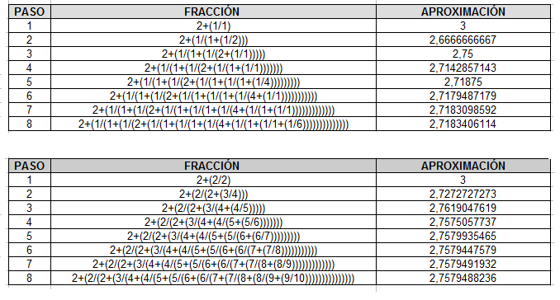
Número cordobés

En la década de los 50 el arquitecto cordobés Rafael de la Hoz comenzó a estudiar los monumentos de la ciudad de Córdoba. Era un enamorado de las matemáticas y se propuso descubrir la proporción áurea en los monumentos más famosos de la ciudad. Pero a pesar de sus esfuerzos siempre se topaba con otro número aproximadamente 1,3.
Este nuevo número se pasó a llamar el número cordobés y su proporción cordobesa. La proporción cordobesa es la relación entre el radio de un octógono regular y su lado. El número cordobés se define como

Actividad 5: Calcula todos los decimales que se obtienen con la calculadora para el número cordobés.

Actividad 6: Comprueba la proporción cordobesa en el siguiente octógono.

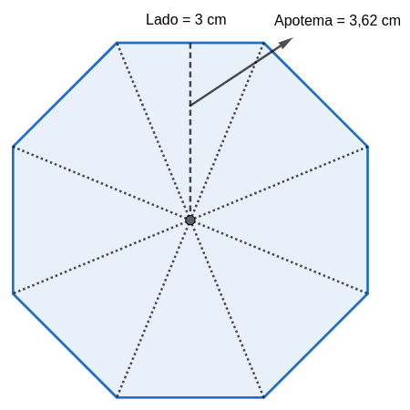

Actividad 7: Haz un resumen sobre lo que has aprendido. Puedes incluir fotos o cualquier otro material que quieras.

FUENTES

Los pitagóricos y los números irracionales.
https://www.um.es/docencia/pherrero/mathis/pitagoras/los_pitagoricos_y_los_numeros_irracionales.html

El número de oro.
http://agrega.juntadeandalucia.es/repositorio/27012014/73/es-an_2014012712_9131608/NDOIAND-20080118-0003/index.html

Historia de e. http://astroseti.org/miscelanea/historia-de-la-ciencia/historia-de-e/

Número cordobés: https://www.vercordoba.com/el-numero-cordobes-y-la-proporcion-cordobesa/

